【很完整】牛人教你开关电源各功能部分原理分析、计算与选型
2017-06-17 21:20
1 开关电源介绍
此文档是作为张占松高级开关电源设计之后的强化培训，基于计划安排，由申工讲解了变压器设计之后，在此文章中简单带过变压器设计原理，重点讲解电路工作原理和设计过程中关键器件计算与选型。
开关电源的工作过程相当容易理解，其拥有三个明显特征：
开关：电力电子器件工作在开关状态而不是线性状态
高频：电力电子器件工作在高频而不是接近工频的低频
直流：开关电源输出的是直流而不是交流 也可以输出高频交流如电子变压器
1.1 开关电源基本组成部分
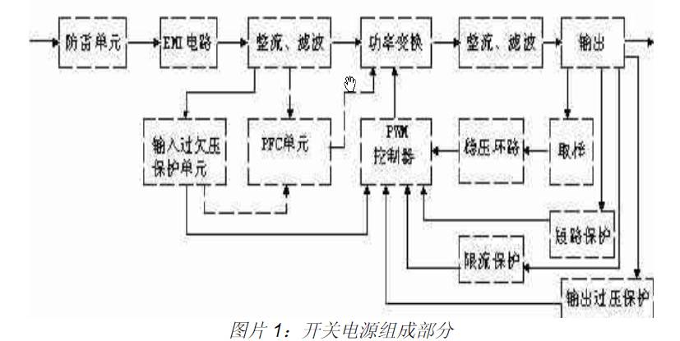
1.2 开关电源分类：
开关电源按照拓扑分很多类型：buck boost 正激 反激 半桥 全桥 LLC 等等，但是从本质上区分，开关电源只有两种工作方式：正激：是开关管开通时传输能量，反激：开关管关断时传输能量。
下面将以反激电源为例进行讲解。
1.3 反激开关电源简介
反激又被称为隔离buck-boost 电路。基本工作原理：开关管打开时变压器存储能量，开关管关断时释放存储的能量
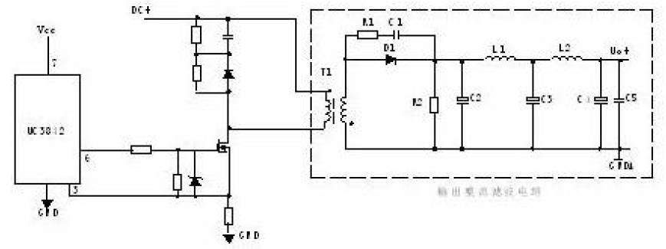
反激开关电源根据开关管数目可分为双端和单端反激。
根据反激变压器工作模式可分为CCM 和DCM 模式反激电源。
根据控制方式可分为PFM 和PWM 型反激电源。
根据驱动占空比的产生方式可分为电压型和电流型反激开关电源。
我们所要讲的反激电源精确定义为：电流型PWM 单端反激电源。
1.4 电流型PWM 单端反激电源
此类反激电源优点：结构简单价格便宜，适用小功率电源。
此类反激电源缺点：功率较小，一般在150w 以下，纹波较大，电压负载调整率低，一般大于5%。
此类反激电源设计难点主要是变压器的设计，特别是宽输入电压，多路输出的变压器。
2 举例讲解设计过程
为了更清楚了解设计中详细计算过程，我们将以220VAC-380VAC 输入，+5V±3%（5A），±15±5%（0.5A）三路共地输出反激电源为例讲解设计过程。
提出上面要求，选择思路如下：
电源总输出功率P=5*5W+15*0.5*2=40W 功率较小，可以选择反激开关电源。
反激电源功率只有40W 又属于多路输出，+5V±3%，纹波±150mV，±15±5%。5V 要求精度高，所以5v 作为电源主反馈。考虑到5V 对±15V 的交叉控制能力，开关电源选用断续模式（DCM）。
芯片供电线圈选用15V 输出，但是其功率很小，计算过程中忽略不计。
电源功率较小，输入电压变化范围只有±30%，所以不需要PFC 电路。
电源总体电路框图设计如下：

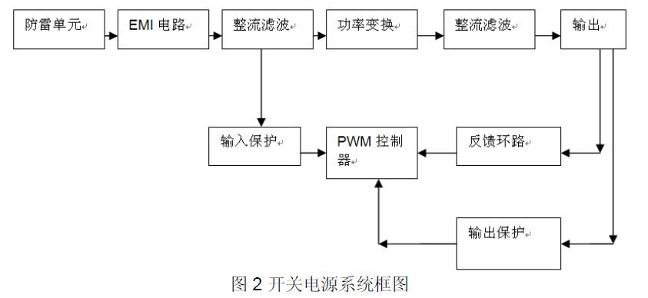
3 输入电路
输入电路包括防雷单元，EMI 电路和整流滤波电路。下图为常见开关电源输入回路：
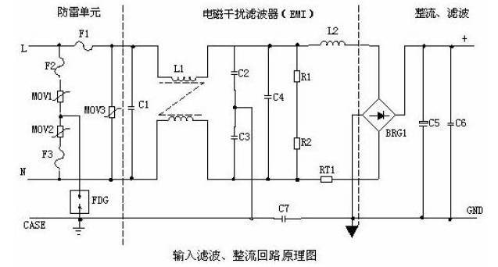
3.1.1 防雷单元
基于压敏电阻和陶瓷气体放电管的防雷电路使用的比较多，电路简单价格便宜。
●MOV1，MOV2 ，MOV3 为压敏电阻，用来吸收雷击的浪涌电压，保护后面的电路，是防雷单元的主要元件。
●加入保险丝F2，F3，以及气体放电管FDG 的其主要是安全要求，因为压敏电阻的失效模式特点，在遭受雷击或长时间老化后，压敏电阻电压等级会降低，有可能低于电网电压，导致其功耗变大甚至短路，加入保险以及气体放电管，保证压敏出现故障不会造成短路。
●保险丝F1 一方面是保护后面电路出现故障时断开，另一方面，它也有防雷效果，在遭受雷击时，会有浪涌电流涌入MOV3，有可能导致保险F1 断开，但是如果想要有抗雷击效果，需要使用快速保险。
3.1.2 EMI 电路
由于开关电源工作在高频状态及其高di/dt 和高dv/dt，使开关电源存在非常突出的缺点——容易产生比较强的电磁干扰(EMI)信号。其EMI 信号不但具有很宽的频率范围，还具有一定的幅度，经传导和辐射会污染电磁环境，对通信设备和电子产品造成干扰。设计EMI 电路是为了抑制开关电源工作产生的辐射及传导干扰对电网的影响。
●EMI 电路中：C1、L1、C2、C3，C4 组成的双π型滤波网络，C1，C4 为X 电容，滤除差模干扰，C2，C3 为Y2 电容，滤除共模干扰。其中L1 为共模电感，能够抑制共模信号。L1 的漏感为差模电感，抑制高频差模信号。C7 为Y2 电容，其在整流桥电流换向时，整流桥断开，输入与滤波电容完全隔开，滤波电容以后处于悬浮状态，所以加入电容C7，在整流桥换向过程中抑制EMI。
●EMI 电路对电源的电磁噪声及杂波信号进行抑制，防止对电源干扰，同时也防止电源本身产生的高频杂波对电网干扰。
●R1，R2 是安规要求,其主要作用是为了给X 电容放电。需要在较短的时间内将X 电容的电压降低到安全电压一下。
●当电源开启瞬间，要对 C5 充电，由于瞬间电流大，加RT1（热敏电阻）就能有效的防止浪涌电流。因瞬时能量全消耗在RT1 电阻上，一定时间后温度升高后RT1 阻值减小（RT1 是负温系数元件），这时它消耗的能量非常小，后级电路可正常工作。
3.1.3 整流滤波电路
●交流电压经BRG1 整流后，经C5 滤波后得到较为纯净的直流电压。若C5 容量变小，输出的交流纹波将增大，所以选着合适的C5 对于系统稳定非常重要。
●经验选取：一般没有PFC 的380VAC 开关电源C5 按照1.5-2.5uF/w 来选。按照这个标准可以满足绝大部分电源滤波要求。具体不同要根据环境温度，温度高电容要取大一些。
●电容C6 为一高频薄膜电容，它在整流桥换向时提供能量和回路，对电源传导干扰有明显抑制作用。
以上元器件参数不是计算得到的，而是进行了EMI 整改和雷击实验的时候确定最终参数。对于电容C5 可以选择100uf/350V 电解电容串联。对于上一部分设计，我们公司一般都是直流母线直接输入，所以C5 选取可以小一些。
4 关键电路计算：
功率变换是设计的关键部分，其设计过程主要包括功率元件选择和开关变压器设计，其中开关变压器设计是开关电源设计工作中最重要的部分，其设计的结果直接决定了开关电源的性能，本文主要讲解电路原理。
4.1 开关变压器
4.1.1 变压器设计要点
对于40W 的反激开关电源，变压器工作在DCM 模式比较好。
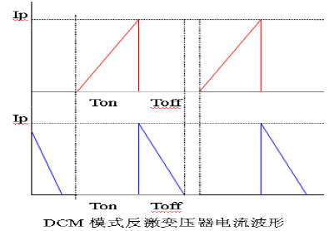
●该电源5V 输出为5A ，为了提高5V 控制力，使用铜箔，增加耦合系数。
●由于该电源设计为多路共地输出，+15V 与-15V 双线并绕，提高交叉调节能力。
●初级线圈分成两部分，使用三明治绕法，减小漏感。
●铁芯 ：有许多厂家的铁芯可被用作反激变压器。下面的材料适合使用： PC40 或PC44 3C85、3C90 或 3F3 。反激变压器一般用 E 形磁芯，原因是它成本低、易使用。其它类型磁芯如 EF、EFD、ETD、EER 和 EI 应用在有高度等特殊要求的场合。RM、.toroid 和罐形磁芯由于安全绝缘要求的原因不适合使用。低外形设计时EFD 较好，大功率设计时 ETD 较好，多路输出设计时 EER 较好。
●骨架 ：对骨架的主要要求是确保满足安全爬电距离，初、次级穿过磁芯的引脚距离，要求以及初、次级绕组面积距离的要求。骨架要用能承受焊接温度的材料制作。
●绝缘胶带 ：聚酯和聚酯薄膜是用作绝缘胶带最常用的形式，它能定做成所需的基本绝缘宽度或初、次级全绝缘宽度。边沿胶带通常较厚少数几层就能达到要求，它通常是聚酯胶带。
4.1.2 变压器详细计算
以上面的一个实例来讲一下计算过程。
1.确定电源规格.
1).输入电压范围 Vin=220—380Vac;
2).输出电压/负载电流:Vout1=5V/1A,Vout2=15V/0.5A，Vout3=-15V/0.5A;
3).变压器的效率 ŋ=0.90
2. 工作频率和最大占空比确定.
取:工作频率 fosc=100KHz, 最大占空比 Dmax=0.45. (取小于0.5 是由退磁伏秒积决定的)
Tosc=1/fosc=10us.Ton(max)=0.45*25=4.5us
Toff=10-4.5=5.5us.
3. 计算变压器初与次级匝数比 n(Np/Ns=n).
最低输入电压 Vin(min)=220*√2-20=280Vdc(取低频纹波为 30V).
根据伏特-秒平衡,有: Vin(min)* Dmax= (Vout+Vf)*(1-Dmax)*n.
其中Vout 为主反馈，因为主反馈电压是稳定的，是真正控制变压器的信号推得：
n= [Vin(min)* Dmax]/ [(Vout1+Vf1)*(1-Dmax)] =[280*0.45]/[(5+0.8)*0.55]=39.5
由于5V 输出电流为5A，所以5V 整流二极管使用大电流肖特基，压降近似取0.8V
4. 变压器初级峰值电流的计算.
设+5V 输出电流的过流点为 120%;+5v 整流二极管的正向压降为0.8V 和±15v 整流二极管的正向压降 1.0V.
●+5V 输出功率 :Pout1=(Vout1+Vf1)*Iout1*120%=(5+0.8)*5*1.2=34.8W
●+15V 输出功率 Pout2=(Vout2+Vf2)*Iout2=16*0.5=8W
●-Pout3=(Vout3+Vf3)*Iout3=16*0.5=8W
变压器次级输出总功率 Pout=Pout1+Pout2+ Pout3=51W
由于工作在断续模式，所以一个周期输入的能量全部输出。
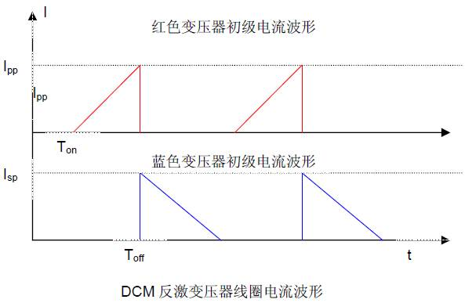
根据能量守恒：
Vin(min)*0.5*Ipp*Dmax*Tosc*fosc=Pout/ ŋ
所以Ipp= Pout/ (ŋ* Vin(min)*0.5*Dmax)=51/(0.9*280*0.5*0.45) =0.9A
5. 变压器初级电感量的计算.
由式子 Vdc=Lp*di/dt,得:
Lp= Vin(min)*Ton(max)/Ipp = 280*4.5/0.9 uH=1.4mH
6.变压器铁芯的选择.
根据经验式子 Aw*Ae=Pt*106/[2*ko*kc*fosc*Bm*j*ŋ],其中:
Pt(变压器的标称输出功率)= Pout=23W ，Ko(窗口的铜填充系数)=0.3（电压较高Ko 较小），Kc(磁芯填充系数)=1(对于铁氧体), 变压器磁通密度 Bm=2700 Gs ,过载时Bm=3000GS， j(电流密度): j=4.5A/mm。
Aw*Ae=51*106/[2*0.3*1*100*103*2700Gs*4.5*0.90] =0.9cm4
考虑到绕线空间,选择窗口面积大的磁芯,查表:
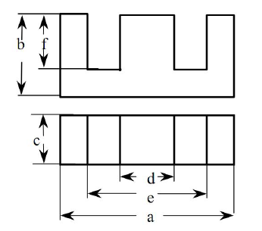
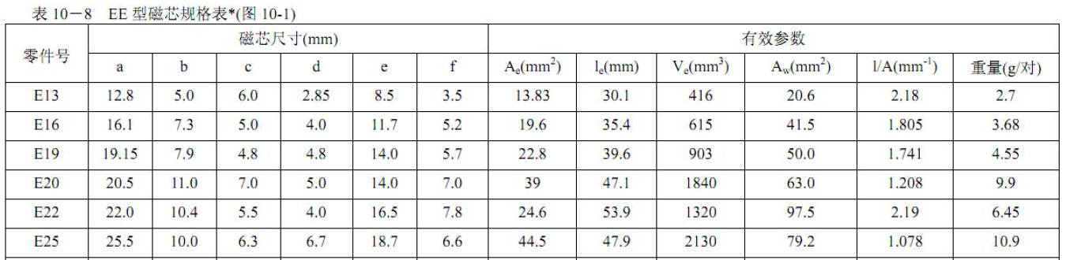
EE19 铁氧体磁芯的有效截面积 Ae=0.22cm2
它的窗口面积 Aw=0.50cm2
EE19 的功率容量乘积为
Ap =Ae*Aw=0.11cm4>0.09cm4
故选择EE19 铁氧体磁芯满足条件
7.变压器初级匝数及气隙长度的计算.
1).由 Np=Lp*Ipp/[Ae*Bm],得:
Np=1400*0.9/(22.8*0.3)= 取 Np=184
由 Lp=uo*ur*Np2*Ae/lg,得:
气隙长度 lg=uo*ur*Ae*Np2/Lp =4π*10-7* 184^2*22.8/1.4=0.66mm 取 lg=0.7mm
2). 当+5V 限流输出,Ipp 为最大时(Ipp=0.9A),检查 Bmax.
Bmax=Lp*Ipp/[Ae*Np] =1.4*10-3*0.9/（22.8*10-6*184）=0.307T=3070Gs<3300Gs
老的资料上介绍的铁氧体参数已经不准确了，现在铁氧体饱和可以做到3500GS 以上，部分铁氧体材质可以做到4700GS,因此变压器磁芯选择可以通过.
8. 变压器次级匝数的计算.
Ns1(5v)=Np/n=184/39.5=4.5 取 Ns1=5
Ns2(15v)=(15+1)* Ns1/(5+0.8)=13.8 取 Ns2=14
Ns3(-15v)=(15+1)* Ns1/(5+0.8)=13.8 取 Ns3=14
故初次级实际匝比:n=180/5=36
9.重新核算占空比 Dmax 和 Dmin.
1).当输入电压为最低时:
Vin(min)=280Vdc.
由 Vin(min)* Dmax= (Vout1+Vf1)*(1-Dmax)*n,得:
Dmax=(Vout1+Vf1)*n/[(Vout1+Vf1)*n+ Vin(min)] =0.43 <0.45
占空比合格。
2).当输入电压为最高时:
Vin(max)=380*1.414=537Vdc.
Dmin=(Vout1+Vf1)*n/[(Vout1+Vf1)*n+ Vin(max)] =0.263
10. 重新核算变压器初级电流的峰值 Ip 和有效值 I(rms).
DCM 模式下，变压器初次级电流为三角波，
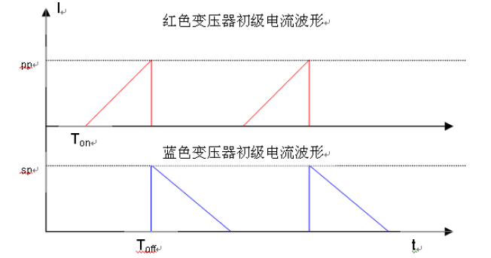
11.根据电流波形，求得三角波电流有效值I(rms)=Ip*Sqrt(D/3)
1).在输入电压为最低Vin(min)和占空比为Dmax 条件下, 初级电流的峰值 Ipp 和有效值Ip(rms).
所以Ipp= Pout/ (ŋ* Vin(min)*0.5*Dmax)=51/(0.9*280*0.5*0.43) =0.94A
2). 当+5V 限流输出,Ipp 为最大时(Ipp=0.9A),检查 Bmax.
Bmax=Lp*Ipp/[Ae*Np] =1.4*10-3*0.94/（22.8*10-6*184）=0.307T=3130Gs<3300Gs
因此变压器初级匝数选择通过.
Ip(rms)=Ipp*Sqrt(Dmax/3)=0.94*Sqrt(0.43/3)=0.355A
3).次级电流有效值计算
次级电流也是三角波，其平均值为输出电流。所以根据面积等效法求得：
Iout*Tosc=0.5*Isp*Tosc*(1-D)
所以Isp= Iout*Tosc/(0.5*Tosc*(1-D))=2* Iout/(1-D)
Is(rms)=Isp*Sqrt((1-D)/3)
+5V 绕组电流计算如下：
Is1p=2* Iout1/(1-Dmax)=2*6/(1-0.43)=21A
Is1(rms)=Is1p*Sqrt((1-Dmax)/3)=9.17A
+15V 绕组电流计算如下：
Is2p=2* Iout2/(1-Dmax)=2*0.5/(1-0.43)=1.75A
Is2(rms)=Is2p*Sqrt((1-Dmax)/3)=0.764A
-15V 绕组计算同+15V
Is3p=2* Iout3/(1-Dmax)=2*0.5/(1-0.43)=1.75A
Is3(rms)=Is3p*Sqrt((1-Dmax)/3)=0.764A
12.变压器初级线圈和次级线圈的线径计算.
1).导线横截面积:
前面已提到,取电流密度 j= 4.5mm2
变压器初级线圈:导线截面积= Ip(rms)/j=0.35A/4.5A/mm2=0.07mm2
其中次级电流计算方法类似，这里不做过多讲解。
2).线径及根数的选取.
考虑导线的趋肤效应,因此导线的线径建议不超过穿透厚度的 2 倍.
穿透厚度=66.1*k/(f)1/2
k 为材质常数,Cu 在 20℃时 k=1.
=66.1/(100*103)1/2=0.20
因此导线的线径不要超过 0.40mm. 如果单根导线直径太大可以使用多只并绕，对于铜箔厚度可以取0.35mm
5).变压器绕线结构及工艺.
为了减小变压器的漏感,建议采取三文治绕法,而且采取该绕法的电源 EMI 性能比较好，另外变压器中具体的安规问题参见公司安规标准。
4.2 器件选型与计算
4.3 控制开关主回路：
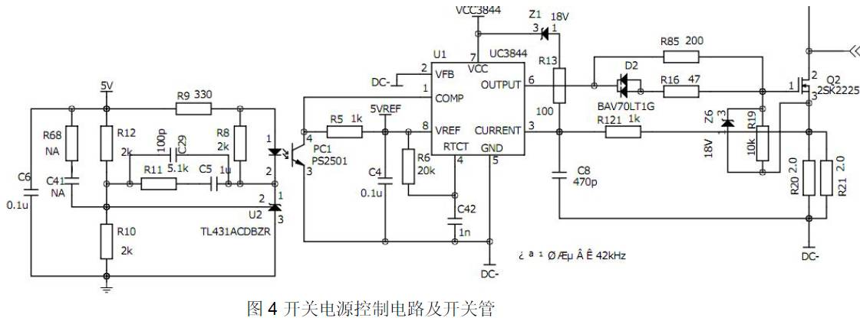
4.3.1 芯片工作原理：
UC3844 是一种高性能单端输出式电流控制型脉宽调制器芯片，由该集成电路构成的开关稳压电源与一般的电压控制型脉宽调制开关稳压电源相比具有外围电路简单、电压调整率好、频响特性好、稳定幅度大、具有过流限制、过压保护和欠压锁定等优点。该芯片的主要功能有：内
部采用精度为±2．0％的基准电压为5.00V，具有很高的温度稳定性和较低的噪声等级；振荡器的最高振荡频率可达500kHz。内部振荡器的频率同脚8 与脚4 间电阻Rt、脚4 的接地电容Ct 决定。其内部带锁定的PWM(Pulse Width Modulation)，可以实现逐个脉冲的电流限制；具有图腾柱输出，能提供达1A 的电流直接驱动MOSFET 功率管。
4.3.1.1 芯片结构框图：
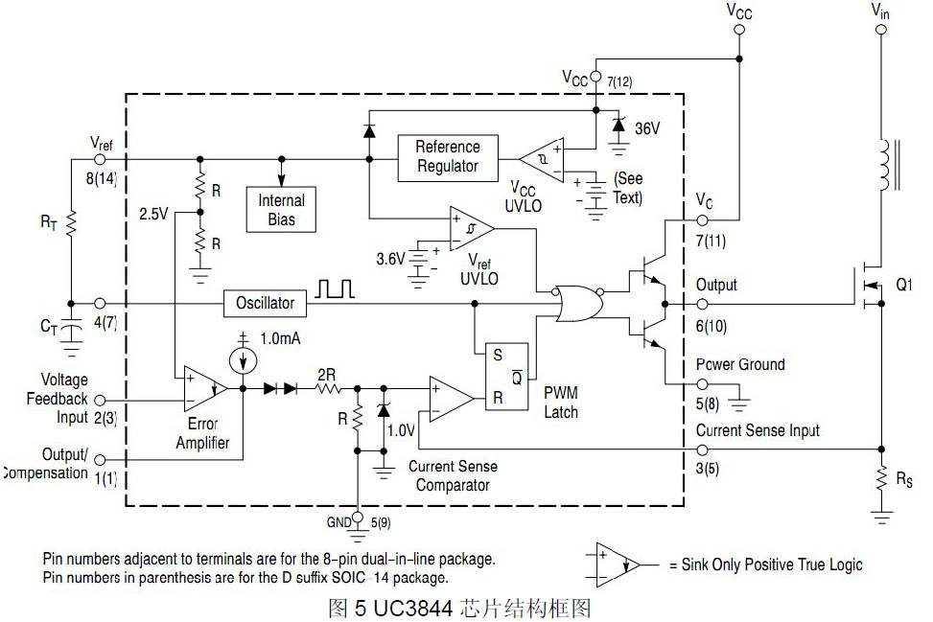
芯片频率选择：
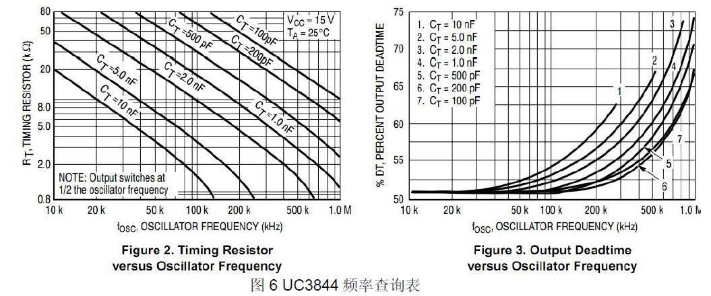
4.3.1.2 芯片辅助元件选择：
UC3844 的脚8 与脚4 间电阻R6 及脚4 的接地电容C42 决定了芯片内部的振荡频率，大多数电源设计人员认为芯片振荡只要频率对了就可以，其实不然。设计芯片振荡RC 的值还跟最大占空比有关。此电源选取100K 为开关频率，对应100K 有很多种R 和C 可以满足要求，但是不同RC 对应的最大占空比不同。综合考虑选取R=15K、C=500pF，保证了频率是100K 同时最大占空比设计在45%以上。
细节：由于UC3844 内部有个分频器，所以驱动MOSFET 功率开关管的方波频率为芯片内部振荡频率的一半。
其中R5、R8 选择对于启动过冲，最大输出功率（最大占空比），以及过功率保护有重要影响。分析框图可知，VFB 引脚接地，则COMP 引脚会输出1mA 电流（有的公司芯片会在2-3mA）。TL431 最小工作电流1mA，则流过光耦的最小电流由R8 决定。也就是说光耦最小电流可以从0-1mA 变化，按照光耦传输比300%计算，则光耦输出端可以吸纳3mA 电流，即流过R5 的电流可以设计为最小2mA，这样就限制了COMP 电压最高值，也就限制了电流采样电阻最大电流。设计时需要跟采样电阻配合设计。我们公司有一些标准参数可以满足反激电源要求；R8=2K, R5=1K。
4.3.2 反馈工作原理：
当输出电压升高时，经两电阻R12、R10 分压后接到TL431 的参考输入端(误差放大器的反向输入端)的电压升高，与TL431 内部的基准参考电压2.5 V 作比较，使得TL431 阴阳极间电压Vka 降低，进而光耦二极管的电流If 变大，于是光耦集射极动态电阻变小，集射极间电压变低，也即UC3844 的脚1 的电平变低，经过内部电流检测比较器与电流采样电压进行比较后输出变高，PWM 锁存器复位，或非门输出变低，于是关断开关管，使得脉冲变窄，缩短MOSFET 功率管的导通时间，于是传输到次级线圈和自馈线圈的能量减小，使输出电压Vo 降低。反之亦然，总的效果是令输出电压保持恒定，不受电网电压或负载变化的影响，达到了实现输出闭环控制的目的。
注意：设计中R68、C41 对启动过冲影响：加入R68 与C41 可以在反馈环路中引入一个零点，该零点可以引入相位超前量，使得系统对过冲反映更快，进而减小过冲。
表2 反馈环路经验值：
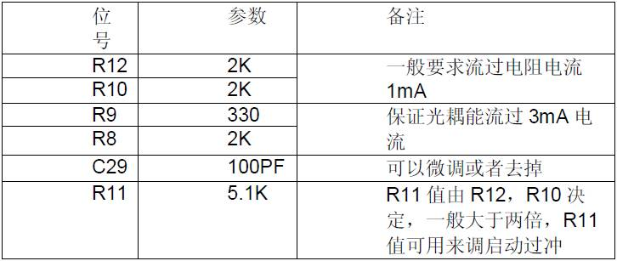
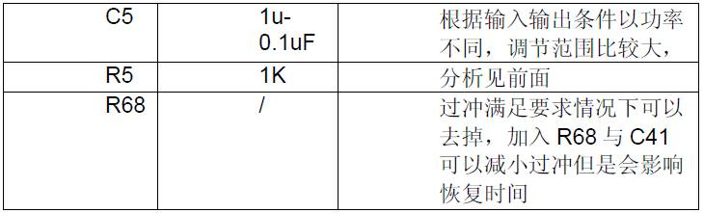
4.3.3 启动及辅助供电：
图3 为启动及辅助供电电路，其功能是实现电源芯片自启动供电和正常工作供电。为了安全我此电源带有短路保护电路（Q15,C101,R71,R7,R73），延长短路时打嗝保护时间，提高短路保护效果。
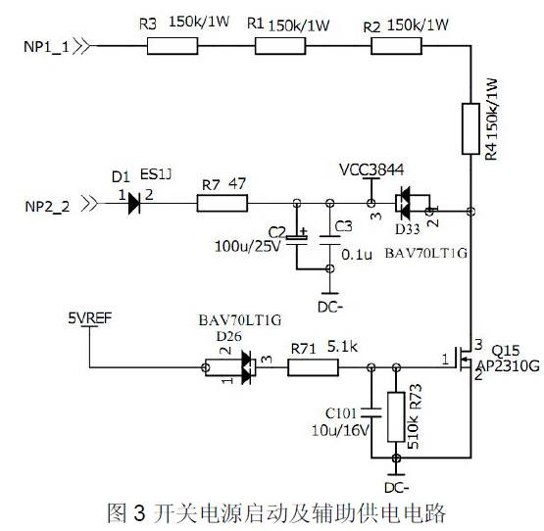
4.3.3.1 启动供电：
此开关电源选用UC38C44，启动供电由R3、R1、R2、R4 四个启动电阻和C2，C3 组成，在电源完成启动前由启动电阻和电容给电源控制芯片UC3844 供电。
启动电阻选取原则：
1、在母线输入最小工作电压下280VDC，流过启动电阻的电流要大于电源控制芯片UC3844启动电流（uc3844 一般取0.5mA）。所以电阻R<280/0.5Kohm=560Kohm。
2、串联启动电阻耐压之和要大于母线电容最大电压537vdc，所以启动电阻散热功率一般贴片1210 封装耐压200V，鉴于耐压和散热考虑选用R3、R1、R2、R4 串联来满足耐压和功率需求。
3、最大输入电压下537VDC，串联启动电阻的温升不得超过测试规范（40 摄氏度）。启动电阻体积比较小，摆放位置首先要满足远离发热元件，其次再考虑走线问题，（启动电阻走线不必考虑电磁干扰问题）。
4.3.3.2 辅助供电电路：
当电源启动以后，控制芯片UC3844 供电改由辅助供电电路提供。该电路在变压器辅助绕组取电，经过D1 整流和由R7、C2、C3 组成的RC 滤波器滤波后供芯片使用。其中R7 取值对于电路调试很关键，会影响电源启动和芯片工作电压，R7、C2 选取原则：RC 滤波器时间常数大于开关周期10 倍，小于C2 维持时间的一半。另外C2 选取一般还要满足最低母线电压启动时充电时间小于3S。
综合考虑 C2 选取25v/100uf（芯片资料推荐值大于47uf），R7 使用36Ω，由于不同的输出滤波电容，不同的变压器，在整机调整时再最终确定R7 C2 值。
4.3.3.3 短路保护电路：
工作原理：芯片正常工作时，5VREF 节点电压为5V,则Q15 栅源电压Vgs=4.3V。此时Q15导通，则D33 阳极被拉低接近0V,此时D33 反偏，没有电流流过D33。当出现短路时，辅助供电电路电压降低，无法给芯片UC3844 供电。此时芯片UC3844 消耗电容C2 存储的能量，当C2 电压低于芯片UC3844 的下限电压Uoff 后，芯片停止工作，电源被保护。UC3844 停止工作后，5VREF 点电压为0V，电容C101 经过R73 放电。当C101 电压低于Q15 开启电压Vth 后Q15 关闭，然后D33 转向正向导通，通过启动电阻对电容C101 充电，当充电电压达到UC3844 的Vth 电压后，电源再次启动。
短路持续时间：从短路开始到电容C2 电压降低到UC3844 下限电压所用的时间，时长取决与正常工作时工作电压和C2 容量以及UC3844 芯片功耗。
打嗝保护时间由两部分组成:电容C101 经过R73 放电到电压低于Q15 开启电压Vth 的时间T1，和启动电阻对电容C2 充电到UC3844 芯片Vth 电压的时间T2。
分析可得，电容C2 取值不易过大，满足启动要求即可，否则短路持续时间会比较长。如果整个变压器利用率很低，整个电源输出功率很小时，有可能出现短路不保护，这需要增加电阻R7 的阻值，同时增大R20 R21。
由于这些电阻电容以及mos 管都有离散型，所以计算一个精确地时间没有意义，需要在整机出来以后根据电路原理来调节参数，使得短路电流和短路保护时间满足要求。
4.3.4 开关管及其驱动
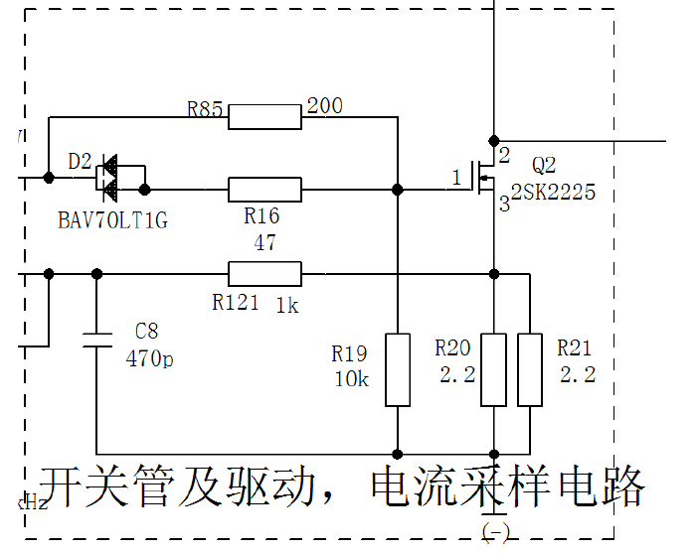
4.3.4.1 驱动电阻及保护稳压二极管：
图4 中，R85 R16 决定了开关管的开关速度，而开关管的开关速度会影响开关损耗和传导辐射。具体用多大驱动电阻可以通过测开关管波形来选择。反激电源驱动电阻选择需要同时满足开关损耗和电压尖峰要求，对于我们公司反击电源一般工作在DCM 模式，关断损耗远大于开通损耗，所以一般开通电阻R85 比关断电阻R16 大。在保证没有明显关断过冲的情况下，关断电阻越小越好。稳压二极管Z6 起保护MOS 管Q2 的作用，一般选择18V，（连接方法注意，稳压二极管阳极直接接mos 管S 极，而不是接地）。
对于40W 100K 的反激开关电源，其要求开关速度较快，一般将R85 R16 选择在10Ω左右，具体的数值可以通过实验来满足，在mos 发热量允许的情况下，可以将电阻加大，减小开关速度，以得到较好的EMI。
4.3.4.2 电流采样电阻及采样电流滤波电路：
图4 中R20、R21 为电流采样电阻，其阻值需要满足低压满载电流峰值时电阻上最大电压在0.5v-0.8v 之间。这个电压太低影响限功率保护效果，电压太高会影响电源动态。采样电流滤波电路有R121C8 组成，其RC 时间常数要小于开关周期的1/40，根据开关尖峰情况，一般时间常数取200ns-500ns（大于芯片内部前沿消隐电路延时）可以满足大部分开关电源要求。采样电阻最好使用贴片或无感电阻，小功率也可以使用金属膜电阻。
所以对于此电源，由于前面计算，Ipp=0.94A,所以电阻R20//R21 取到0.5Ω-0.85Ω。
4.3.4.3 过压保护原理：
图4 中 Z1 起到过压保护作用，当输出电压变高时，辅助供电绕组电压也升高，导致电容C2电压升高，当电压超过18V 时稳压二极管Z1 导通，输出功率开始受限，当电压超过19V 时芯片3 脚电压超过1V，芯片输出PWM 停止，输出电压被限制。
4.3.4.4 开关MOS 管：
图4 中Q2 为电源开关MOS 管，Mos 管作为开关其需要满足耐压和温升两个问题，初步选型是根据经验MOS 管耐压值可以取1.5*Uinmax，小功率电源开关MOS 电流可以取到2*Ipp。（Ipk 为初级电流峰值）。我们公司变压器一般工作在DCM 下，变压器初级电流计算可以按照伏伏秒积求Ipk=Uinmin*Tonmax/Lm，Uinmin 为输入最小母线电压，Tonmax 为MOS 最大开通时间，Lm 为初级电感量，开关MOS 电压应力有三部分组成：电源输入电压，反射电压，电压尖峰。反射电压：Vrd=（Vo+Vf）*Np/Ns,其中Vo 为主反馈输出电压，Vf 为主反馈二极管导通压降，Np 为变压器初级匝数，Ns 为主反馈绕组匝数。尖峰电压取决与驱动电阻，工作电压，和输出功率以及RCD 吸收回路，所以减小mos 管电压应力的方法是加大RCD 吸收，加大驱动电阻，但是而之变化都会影响效率，调试时需要折中选择。
所以此电源选择900V2Amos 管即可，但是由于有时候为了减小mos 管发热量，同时成本增加不多的情况下，可以将mos’管电流选大一点。
4.4 RCD 吸收回路原理及设计：
本开关电源设计中，RCD 吸收回路由R161、R14、C7、D5、D6 组成。（详见图7）由于初级关键器件的的几个寄生参数（一次级间漏感、MOS 的输出电容、二次侧二极管的结电容等），当MOS 关断时，初级电流中耦合的部分转移到次级输出，但是漏感中的电流没有路径可回流，所以漏感能量会在MOS 管D 极形成高压击穿MOS 。
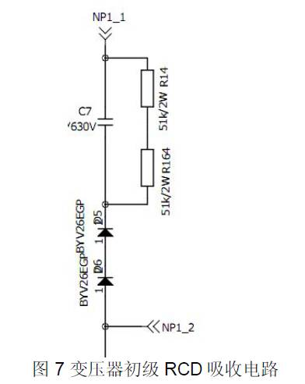
4.4.1 吸收回路设计：
RCD 吸收回路作用就是给变压器初级漏感一条路径回流，并吸收漏感的电流。RCD 吸收中，R 是根据变压器漏感Lr 储能来设计的，变压器漏感越大；R 需要消耗的能量（Er=Ipk2*Lr/2）越多；R的值就越低。线绕变压器漏抗储能在1~5%，估算出变压器漏磁储能功率；再算出变压器反激电压，就可以用欧姆定律求出阻值了。C 的选择比较宽范，只要RC 积大于10-20 倍周期就可以了，一般RC 积不超过1mS。所以；不会断电后放不完电。
这个值的选择只能估计，一般来讲 50 瓦三路输出100K 反激变压器漏感必须控制在2%以内，否则漏感损耗太大，设计或做工不合理，需要重新选择更大磁芯以减小漏感。
根据上面变压器的计算，可以得知反射电压UR=Vout1*n=5.8*39.5=230V,漏感功率 Pr=Er*fosc=Ipp^2*lr/2*fosc=1.2W
所以电阻选用2 只2W 的金属氧化膜电阻器串联。阻值Rr=Ur^2/Pr/2=22K.但是最终电阻电容选择取决于变压器设计的如何，最简单实用的方法就是测量吸收电容电压。对于RCD 吸收的几个器件，首先焊接一个计算值元件，然后再做调整，达到最好的要求。
●二极管选择：一般使用快恢复二极管，耐压值大于1.2*（Uinmax+Vrcd）
●电容电阻选择RC,R*C>10Tsw~20Tsw
●电容电压波动小于10%
●电容值电阻值选择保证Vrcd 电压满足1.2*（Uinmax+Vrcd）<Vd，如果Vrcd 电压太高，就减小R,如果Vrcd 太小，会影响效率，所以需要折中选择。
4.5 输出整流及滤波：
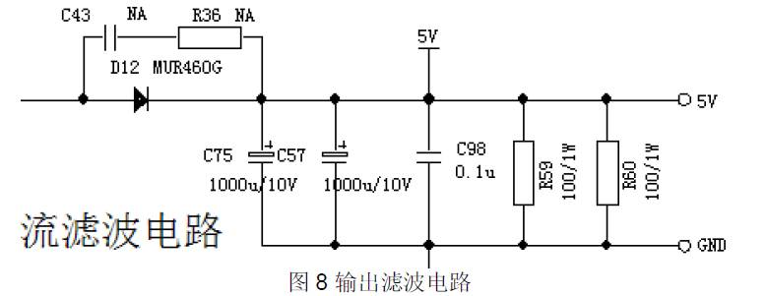
反激电源输出滤波由二极管和滤波电容以及假负载组成，电路如图8 所示。高电压大电流输出整流二极管需要加入RC 吸收二极管电压尖峰（图中R36 C43）。并接在二极管两端的阻容串联元件在二极管开通或关断过程中,电压发生突变时,通过电阻对电容的充电将明显减 缓电压变化率整流二极管加入RC 滤波以后，电压尖峰降低了，振铃震荡也抑制住了.选择合适的RC 对电源可靠性及EMI/EMC 很重要。
C 上的电压在初级MOS 开通后到稳态时的电压为Vo+Ui/N，因为我们设计的RC 的时间参数远小于开关周期，可以认为在一个吸收周期内，RC 充放电能到稳态，所以每个开关周期，其吸收损耗的能量为：次级漏感尖峰能量+RC 稳态充放电能量，近似为RC 充放电能量=C*(Vo+Ui/N)^2。但是C 取值也是无法精确计算的，根据经验值，一般R36 为2w 阻值在100Ω以内金属膜电阻。C43 一般为高压瓷片电容，选取10n 以内。
由于本电源功率较小频率100K，所以R36 可以使用10Ω，电容使用4 只1206 贴片1nf 高压瓷片电容。但是具体值的加大还是减小需要还是需要实际测量。取值办法一般使用先确定电容，再确定电阻。
在不同输入电压下，再验证参数是否合理，最终选取合适的参数。
4.5.1 整流二极管原理与设计
图8 中D12 是整流二极管。开关电源输出整流二极管需要满足温升和耐压值要求，解决温升一般原则是尽可能使用肖特基二极管，或者选用电流更大的二极管，另外整流二极管本身就是一热源要注意散热，不能放在发热元件附近。二极管耐压值选择一般要大于两倍的反激电压，如果加入RC 吸收电路来吸收二极管尖峰，可以选择耐压值大于1.5 倍反激电压的二极管。所以5V 可以选择40 伏肖特基二极管。
对以5V 来讲，其输出电流最大为6A，最大峰值为21A，所以二极管可以选择2045 两只并联,这样可以减小导通压降，降低损耗。
4.5.2 滤波电容原理与设计
图8 中C57、C75 为反激电源输出滤波电容，这些电容都是电解电容，电解电容ESR 比较大，所以主要考虑电容ESR 对输出电压纹波的影响。另外电解容量一般比较容易做大，所以一般不需要考虑容量对纹波的影响。
电解电容属于易老化器件，所以要考虑长期可靠工作需要满足工作电压低于80%额定电压。另外还要考虑电解电容温升，计算温升比较复杂，一般可靠的选取原则是电容电流Irms 不要超过电容规格书给定的的最大Irms。
对于5V 输出，其有效值前面已经计算Is1rms=9A,所以电容可以选用10v/2200uf （每只可以吸收1.3A 电流）7 只并联。然后由于纹波±150mV 要求，所以要求滤波电容的并联ESR 需要小于150mv/Isip=150mv/21A=7mΩ。7 只20℃电容并联电阻为：62m/7=8.8mΩ。但是实际工作过程中，电容温度会较高，所以电阻会低于8.8mΩ。基本可以满足要求。
4.5.3 假负载原理与设计
图8 中R59、R60 为假负载，其大小是由辅助绕组的供电决定，如果假负载太轻，那么电源输出空载时辅助绕组得不到足够供芯片UC3844 工作的能量，电源会打嗝。
另外适当加大假负载会提高电源动态和交叉调节能力。在调试电源中如果出现打嗝现象，可以加大假负载再调试。
此电源所有输出都应该加入假负载，尤其是±15V，如果假负载太轻，容易造成电压漂高。
5、电源保护电路
5.3.1 短路保护电路
1、在输出端短路的情况下，PWM 控制电路能够把输出电流限制在一个安全范围内，它可以用多种方法来实现限流电路，当功率限流在短路时不起作用时，只有另增设一部分电路。
2、短路保护电路通常有两种，下图是小功率短路保护电路，其原理简述如下：
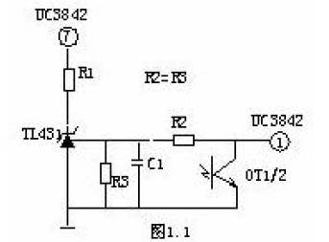
当输出电路短路，输出电压消失，光耦OT1 不导通，UC3842①脚电压上升至5V 左右，R1 与R2 的分压超过TL431 基准，使之导通，UC3842⑦脚VCC 电位被拉低，IC 停止工作。UC3842 停止工作后①脚电位消失，TL431 不导通UC3842⑦脚电位上升，UC3842 重新启动，周而复始。当短路现象消失后，电路可以自动恢复成正常工作状态。
3、下图是中功率短路保护电路，其原理简述如下：
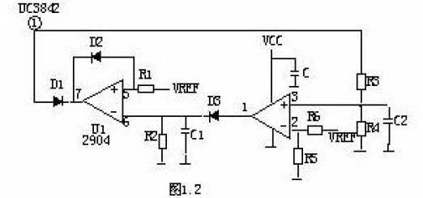
当输出短路，UC3842①脚电压上升,U1 ③脚 电位高于②脚时，比较器翻转①脚输出高电位，给 C1 充电，当C1 两端电压超过⑤脚基准电压时 U1⑦脚输出低电位，UC3842①脚低于1V，UCC3842 停止工作，输出电压为0V，周而复始，当短路 消失后电路正常工作。R2、C1 是充放电时间常数， 阻值不对时短路保护不起作用。
4、 下图是常见的限流、短路保护电路。其工作原理简述如下：
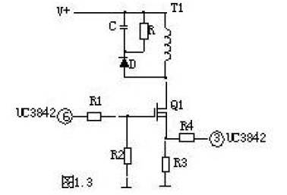
当输出电路短路或过流，变压器原边电流增大，R3 两端电压降增大，③脚电压升高，UC3842⑥脚输出占空 比逐渐增大，③脚电压超过1V 时，UC3842 关闭无输出。
5、下图是用电流互感器取样电流的保护电路，有着功耗小，但成本高和电路较为复杂，其工作原理简述如下：
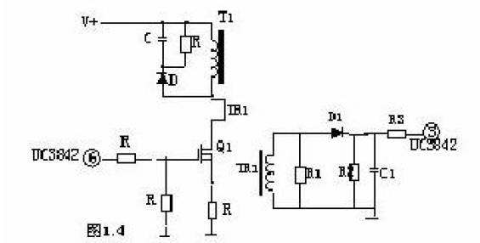
输出电路短路或电流过大，TR1 次级线圈感 应的电压就越高，当UC3842③脚超过1 伏，UC3842 停止工作，周而复始，当短路或过载消失，电路自行恢复。
5.3.2 输出端限流保护
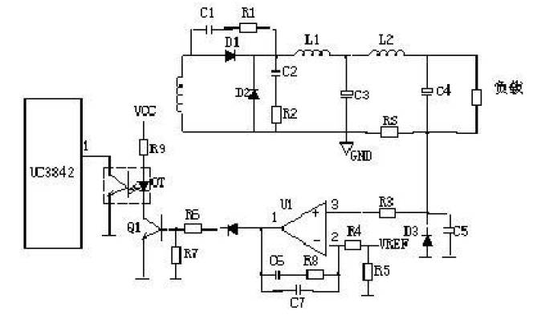
上图是常见的输出端限流保护电路，其工作原理简述如上图：当输出电流过大时，RS（锰铜丝）两端电压上升，U1③脚电压高于②脚基准电压，U1①脚输出高电压，Q1 导通，光耦发生光电效应，UC3842①脚电压降低，输出电压降低，从而达到输出过载限流的目的。
5.3.3 输出过压保护电路的原理
输出过压保护电路的作用是：当输出电压超过设计值时，把输出电压限定在一安全值的范围内。当开关电源内部稳压环路出现故障或者由于用户操作不当引起输出过压现象时，过压保护电路进行保护以防止损坏后级用电设备。应用最为普遍的过压保护电路有如下几种：
1、可控硅触发保护电路：
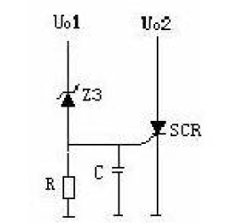
如上图，当Uo1 输出升高，稳压管（Z3）击穿导通，可控硅（SCR1）的控制端得到触发电压，因此可控硅导通。Uo2 电压对地短路，过流保护电路或短路保护电路就会工作，停止整个电源电路的工作。当输出过压现象排除，可控硅的控制端触发电压通过R 对地泄放，可控硅恢复断开状态。
2、光电耦合保护电路：
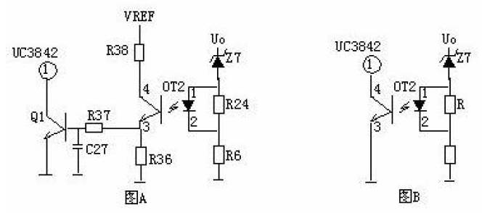
如上图，当Uo 有过压现象时，稳压管击穿导通，经光耦（OT2）R6 到地产生电流流过，光电耦合器的发光二极管发光，从而使光电耦合器的光敏三极管导通。Q1 基极得电导通， 3842的③脚电降低，使IC 关闭，停止整个电源的工作，Uo 为零，周而复始。
3、输出限压保护电路：
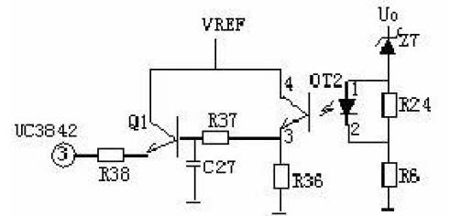
输出限压保护电路如下图，当输出电压升高，稳压管导通光耦导通，Q1 基极有驱动电压而道通，UC3842③电压升高，输出降低，稳压管不导通，UC3842③电压降低，输出电压升高。周而复始，输出电压将稳定在一范围内（取决于稳压管的稳压值）。
4、输出过压锁死电路：
图A 的工作原理是，当输出电压Uo 升高，稳压管导通，光耦导通，Q2 基极得电导通，由于Q2 的导通Q1 基极电压降低也导通，Vcc 电压经R1、Q1、R2 使Q2 始终导通，UC3842③脚始终是高电平而停止工作。在图B 中，UO 升高U1③脚电压升高，①脚输出高电平，由于D1、R1 的存在，U1①脚始终输出高电平Q1 始终导通，UC3842①脚始终是低电平而停止工作。正反馈？
5.3.4 输入过欠压保护
1、 原理图：
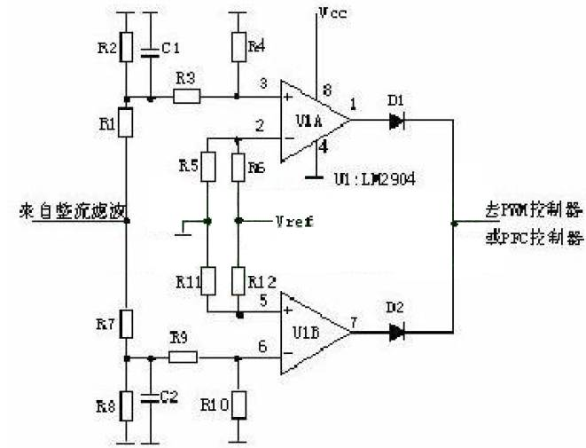
2、 工作原理：
AC 输入和DC 输入的开关电源的输入过欠压保护原理大致相同。保护电路的取样电压均来自输入滤波后的电压。 取样电压分为两路，一路经R1、R2、R3、R4 分压后输入比较器3脚，如取样电压高于2 脚基准电压，比较器1 脚输出高电平去控制主控制器使其关断，电源无输出。另一路经R7、R8、R9、R10 分压后输入比较器6 脚，如取样电压低于5 脚基准电压，比较器7 脚输出高电平去控制主控制器使其关断，电源无输出。
6、附加项
6.1 PFC 的作用
PFC 的英文全称为“Power Factor Correction”，意思是“功率因数校正”，功率因数指的是有效功率与总耗电量(视在功率)之间的关系，也就是有效功率除以总耗电量(视在功率)的比值。 基本上功率因素可以衡量电力被有效利用的程度，当功率因素值越大，代表其电力利用率越高。计算机开关电源是一种电容输入型电路，其电流和电压之间的相位差会造成交换功率的损失，此时便需要PFC 电路提高功率因数。目前的PFC 有两种，一种为被动式PFC（也称无源PFC）和主动式PFC（也称有源式PFC）。
6.1.1 被动式PFC
被动式PFC 一般采用电感补偿方法使交流输入的基波电流与电压之间相位差减小来提高功率因数，被动式PFC 包括静音式被动PFC 和非静音式被动PFC。被动式PFC 的功率因数只能达到0.7～0.8，它一般在高压滤波电容附近。
6.1.2 主动式PFC
而主动式PFC 则由电感电容及电子元器件组成，体积小、通过专用IC 去调整电流的波形，对电流电压间的相位差进行补偿。主动式PFC 可以达到较高的功率因数──通常可达98%以上，但成本也相对较高。此外，主动式PFC 还可用作辅助电源，因此在使用主动式PFC 电路中，往往不需要待机变压器，而且主动式PFC 输出直流电压的纹波很小，这种开关电源不必采用很大容量的滤波电容。
6.1.3 PFC 的作用：
作用是节省能源!就是说让电网中的能源尽可能被100%利用,但是实际中做不到,但可以接近,比如PFC 99% 等,也就是说有用功越多越好,无用功越小越好.功率因数低,偕波含量太高,对电网的冲击就大,严重时会影响到其他电器的正常工作。
1 由于设备中有电容,电感,变压器等器件使电压和电流不同步,这样出现无功功率,
2 由于开关管,整流器等作用,输出电流中有畸变,谐波含量比较大,这样导致功率因数下降.
它的危害是显然的,主要是对电网以及电器设备及器件的冲击力很大,容易毁坏器件.
而无源PFC 只是在器件的前端和后端分别用差模和共模来滤波,这样加L,C 导致体积很大,而且功率因数只能达到0.85 左右; 主动式PFC 可以达到较高的功率因数──通常可达98%以上，但成本也相对较高。
6.1.4 PFC 电路
无源PFC 电路比较简单，主要讲解一下有源PFC 电路。
有源PFC 本质为一个带有SPWM 的BOOST 电路，控制方法有很多，电流型电压型 CCM
下图为PFC 典型电路：
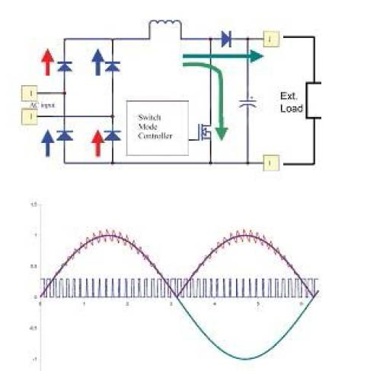
6.2 开关电源EMI 产生机理及抑制
开关电源向高频化、高效化方向迅猛发展，EMI 抑制已成为开关电源设计的重要指标 电磁干扰( EMI) 就是电磁兼容不足,是破坏性电磁能从一个电子设备通过传导或辐射到另一个电子设备的过程。近年来，开关电源以其频率高、效率高、体积小、输出稳定等优点而迅速发展起来。开关电源已逐步取代了线性稳压电源，广泛应用于计算机、通信、自控系统、家用电器等领域。但是由于开关电源工作在高频状态及其高di/dt 和高dv/dt，使开关电源存在非常突出的缺点——容易产生比较强的电磁干扰(EMI)信号。EMI 信号不但具有很宽的频率范围，还具有一定的幅度，经传导和辐射会污染电磁环境，对通信设备和电子产品造成干扰。所以，如何降低甚至消除开关电源中的EMI 问题已经成为开关电源设计师们非常关注的问题。本文着重介绍开关电源中开关管及二极管EMI 的四种抑制方法。
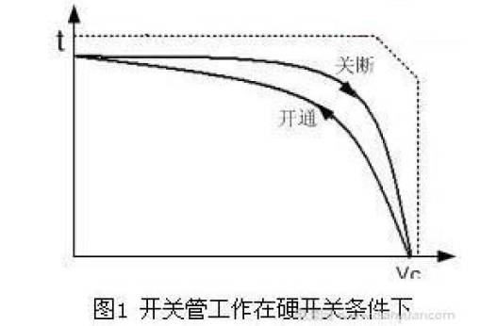
6.2.1 开关管及二极管EMI 产生机理
开关管工作在硬开关条件下开关电源自身产生电磁干扰的根本原因，就是在其工作过程中的开关管的高速开关及整流二极管的反向恢复产生高 di/dt 和高dv/dt，它们产生的浪涌电流和尖峰电压形成了干扰源。开关管工作在硬开关时还会产生高di/dt 和高dv/dt，从而产生大的电磁干扰。图1 绘出了接感性负载时，开关管工作在硬开关条件下的开关管的开关轨迹，图中虚线为双极性晶体管的安全工作区，如果不改善开关管的开关条件，其开关轨迹很可能会超出安全工作区，导致开关管的损坏。由于开关管的高速开关，使得开关电源中的高频变压器或储能电感等感性负载在开关管导通的瞬间，迫使变压器的初级出现很大的浪涌电流，将造成尖峰电压。开关管在截止期间，高频变压器绕组的漏感引起的电流突变，从而产生反电势E=-Ldi/dt，其值与电流变化率(di/dt)成正比，与漏感量成正比，叠加在关断电压上形成关断电压尖峰，从而形成电磁干扰。此外，开关管上的反向并联二极管的反向恢复特性不好，或者电压尖峰吸收电路的参数选择不当也会造成电磁干扰。由整流二极管的反向恢复引起的干扰源有两个，它们分别是输入整流二极管和输出整流二极管。它们都是由电流的换向引起的干扰。由图2 表明，t0=0 时二极管导通，二极管的电流迅速增大，但是其管压降不是立即下降，而会出现一个快速的上冲。其原因是在开通过程中，二极管PN 结的长基区注入足够的少数载流子，发生电导调制需要一定的时间tr。该电压上冲会导致一个宽带的电磁噪声。而在关断时，存在于PN 结长基区的大量过剩少数载流子需要一定时间恢复到平衡状态从而导致很大的反向恢复电流。当t=t1 时，PN 结开始反向恢复，在t1-t2 时间内，其他过剩载流子依靠复合中心复合，回到平衡状态。这时管压降又出现一个负尖刺。通常t2《t1，所以该尖峰是一个非常窄的尖脉冲，产生的电磁噪声比开通时还要强。因此，整流二极管的反向恢复干扰也是开关电源中的一个重要干扰源。
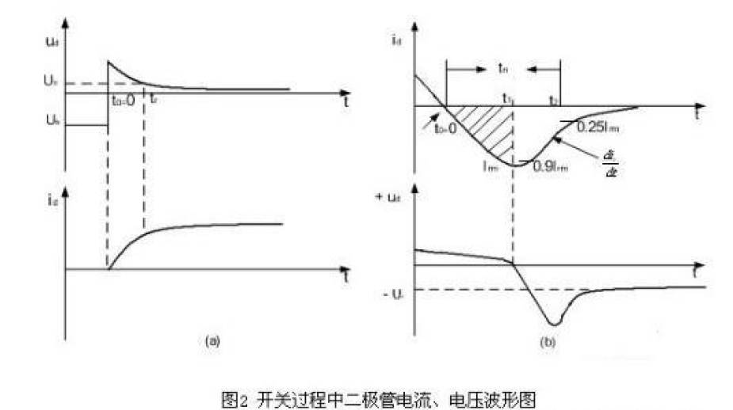
6.2.2 EMI 抑制方法
di/dt 和dv/dt 是开关电源自身产生电磁干扰的关键因素，减小其中的任何一个都可以减小开关电源中的电磁干扰。由上述可知，di /dt 和dv/dt 主要是由开关管的快速开关及二极管的反向恢复造成的。所以，如果要抑制开关电源中的EMI 就必须解决开关管的快速开关及二极管的反向恢复所带来的问题。
6.2.2.1 并接吸收装置
采取吸收装置是抑制电磁干扰的好办法。吸收电路的基本原理就是开关在断开时为开关提供旁路，吸收蓄积在寄生分布参数中的能量，从而抑制干扰发生。常用的吸收电路有RC、RCD。此类吸收电路的优点就是结构简单、价格便宜、便于实施，所以是常用的抑制电磁干扰的方法。
6.2.2.1.1 并接RC 电路
在开关管T 两端加RC 吸收电路,如图3 所示。在二次整流回路中的整流二极管D 两端加RC吸收电路,如图5 所示,抑制浪涌电流。
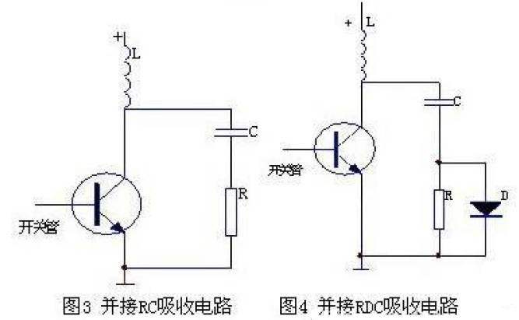
6.2.2.1.2 并接RCD 电路
在开关管T 两端加RCD 吸收电路,如图4 所示。
6.2.2.2 串接可饱和磁芯线圈
二次整流回路中,与整流二极管D 串接可饱和磁芯的线圈,如图5 所示。可饱和磁芯线圈在通过正常电流时磁芯饱和,电感量很小,不会影响电路正常上作。一旦电流要反向时,磁芯线圈将产生很大的反电动势,阻止反向电流的上升。因此，将它与二极管D 串联就能有效地抑制二极管D的反向浪涌电流。
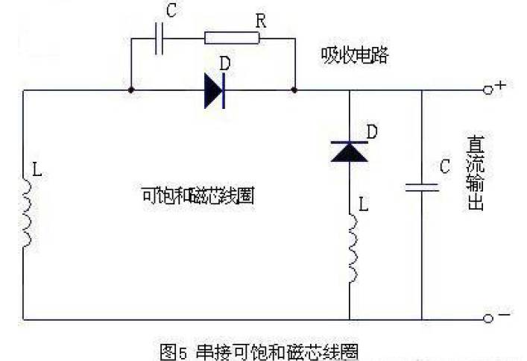
6.2.3 传统准谐振技术
一般来说，可以采用软开关技术来解决开关管的问题，如图6 所示。图6 给出了开关管工作在软开关条件下的开关轨迹。软开关技术主要减小开关管上的开关损耗，也可以抑制开关管上的电磁干扰。在所有的软开关技术中，准谐振抑制开关管上电磁干扰的效果比较好，所以本文以准谐振技术为例，介绍软开关技术抑制EMI。所谓准谐振就是开关管在电压谷底开通，见图7。开关中寄生电感与电容作为谐振元件的一部分，可完全控制开关导通时电流浪涌与断开时电压浪涌的发生。采用这种方式不仅能把开关损耗减到很小，而且能降低噪声。谷底开关要求关断时间中储存在中的能量必须在开关开通时释放掉。它的平均损耗为，由此公式可以看出，减小会导致大大降低，从而减小开关上的应力，提高效率，减小dv/dt，即减小EMI。
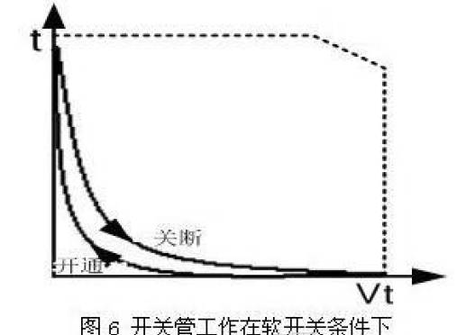
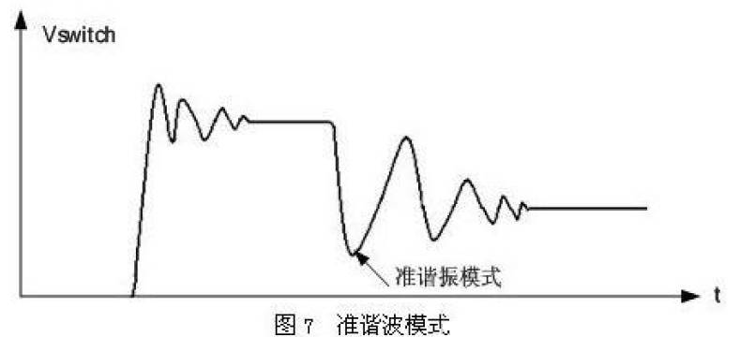
6.2.4 LLC 串联谐振技术
图8 为LLC 串联谐振的拓扑结构。从图中可以看出，两个主开关Ql 和Q2 构成一个半桥结构，其驱动信号是固定50％占空比的互补信号，电感Ls、电容Cs 和变压器的励磁电感Lm构成一个LLC 谐振网络。在LLC 串联谐振变换器中，由于励磁电感Lm 串联在谐振回路中，开关频率可以低于LC 的本征谐振频率fs，而只需高于LLC 的本征谐振频率fm 便可实现主开关的零电压开通。所以，LLC 串联谐振可以降低主开关管上的EMI，把电磁辐射干扰 (EMI)减至最少。在LLC 谐振拓扑中，只要谐振电流还没有下降到零，频率对输出电压的调节趋势就没有变，即随着频率的下降输出电压将继续上升，同时由于谐振电流的存在，半桥上下两个主开关的零电压开通条件就得以保证。因此，LLC 谐振变换器的工作频率有一个下限，即Cs 与Ls 和Lm 的串联谐振频率 fm。在工作频率范围fm<f<fs 内，原边的主开关均工作在零电压开通的条件下，并且不依赖于负载电流的大小。同时，副边的整流二极管工作在断续或临界断续状态下，整流二极管可以零电流条件下关断，其反向恢复的问题得以解决，不再有电压尖峰产生。
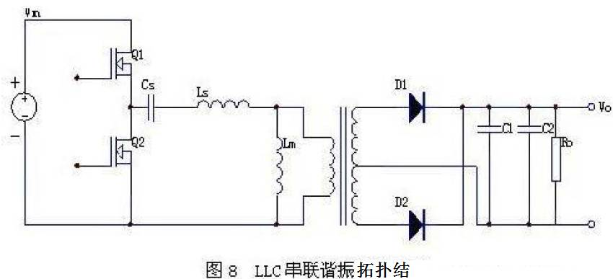
6.2.5 抑制方法对比分析研究
采用并联RC 吸收电路和串联可饱和磁芯线圈均为简单常用的方法，主要是抑制高电压和浪涌电流，起到吸收和缓冲作用，其对EMI 的抑制效果相比准谐振技术与LLC 串联谐振技术较差。下面着重对准谐振技术与LLC 串联谐振技术进行比较分析。在准谐振中加入RCD 缓冲电路，即由二极管，电容器和电阻组成的尖峰电压吸收电路，其主要作用是用来吸收MOSFET功率开关管在关断时产生的上升沿尖峰电压能量，减少尖峰电压幅值，防止功率开关管过电压击穿。但是，这样将会增加损耗，而且由于缓冲电路中采用了二极管，也将增加二极管的反向恢复问题。由上述分析可以看出，准谐振技术主要减小开关管上的开关损耗，也可以抑制开关管上的电磁干扰，但是它不能抑制二极管上的电磁干扰，而且当输入电压增大时，频率提高；当输出负载增大时，频率降低，所以它的抑制效果不是很好，一般不能达到人们所希望的结果。所以如果想得到更好的抑制效果，必须解决二极管上的反向恢复问题，这样抑制效果才能令人们满意。LLC 串联谐振拓扑结构比准谐振抑制EMI 的效果好。其优点已在上面进行了分析。
6.2.6 结语
随着开关电源技术的不断发展，其体积越来越小，功率密度越来越大，EMI 问题已经成为开关电源稳定性的一个关键因素。开关电源内部开关管及二极管是EMI 主要发生源。本文主要介绍了四种抑制开关管及二极管EMI 的方法并进行了分析对比，目的是找到更为有效的抑制EMI 的方法。通过分析对比得出LLC 串联谐振技术的抑制效果较好，而且其效率随电压升高而升高，其工作频率随电压变化较大，而随负载的变化较小。

